**Муниципальное бюджетное дошкольное образовательное учреждение города Абакана республики Хакасия «Центр развития ребёнка детский сад «Мечта»**

**Консультация для родителей «Методики раннего развития детей от 0 до 3 лет»**

Подготовила:

Федорова Анастасия Александровна,

воспитатель

2020г.

В заботе о ребенке многие родители задумываются о том, что представляет собой раннее развитие детей, будет ли в нем больше пользы, чем вреда, не уничтожит ли оно само детство. Мнения исследователей по этому вопросу разделились. Одни считают, что ребенок должен еще до школы уметь читать и писать, знать простейшие арифметические действия. Другие же полагают, что все должно происходить вовремя, поэтому не стоит насильно обучать кроху, пытаясь сделать из него гения.

**ЧТО ТАКОЕ РАННЕЕ РАЗВИТИЕ?**

Прежде всего, стоит иметь в виду, что «раннее развитие»является синонимом «своевременного», а не «преждевременного» развития. Все знания и умения у ребенка должны формироваться только в те периоды, когда он готов к их восприятию. Упустить момент столь же плохо, как и насильно заставлять ребенка изучать то, что он не готов понять в силу своего возраста. Еще одно определение раннего развития – это интенсивное развитие малыша в возрасте от 0 до 3 лет, направленное на раскрытие его способностей. Для его осуществления используются активныеметоды воспитания.

Занимаясь ранним развитием ребенка в домашних условиях, следует придерживаться следующих принципов:

* каждый малыш индивидуален, поэтому и темпы занятий должны учитывать его особенности;
* предлагаемые задания должны соответствовать и возрасту, и специфике ребенка. Так, если кроха с легкостью выполняет то, что полагается ему по возрасту, можно безбоязненно предложить ему что-нибудь потруднее;
* все, что ребенок делает, должно быть ему интересно. Уроки не надо выстраивать в форме «лекций» и «семинаров», родителям нужно заранее продумать увлекательную игровую форму, которая доставит малышу удовольствие;
* развитие должно носить всесторонний характер. Не следует учить малыша музыке, забыв о других сферах искусства, физической активности, познании окружающего мира.

**ВАЖНО!!!**Нельзя сравнивать своего ребенка с детьми друзей или знакомых, переживать, что «сын Юли читает, а мой не понимает, как выглядит буква А». Такой подход ни к чему хорошему не приведет. Сравнивать ребенка можно только с ним самим, но более раннего периода. Строить занятия нужно с учетом индивидуальных особенностей, а не с опорой на то, что умеют «другие дети». Родитель должен создавать для ребенка комфортные условия, позволяющие ему активно познавать мир, а не хвастаться перед друзьями и родственниками.

**О ПОЛЬЗЕ РАННЕГО РАЗВИТИЯ.**

В чем же преимущество раннего развития малыша? Прежде всего, он общается со своими родителями, что оказывает благоприятное воздействие на эмоциональное и психическое становление. Кроме того, отмечены такие полезные эффекты: *развитие речи; улучшение мыслительной деятельности, логики, памяти; развитие творческого начала; постижение мира всеми органами чувств; улучшение пространственного мышления; развитие умения анализировать, обобщать, находить общее и отличия; появление новых интересов.*

Если не делать из раннего развития преждевременного, то есть не пытаться обучить ребенка тому, что он пока понять не в состоянии, то такое развитие, несомненно, принесет огромную пользу. Нельзя ставить знак равенства между «развитием» и «обучением» – раннее развитие отнюдь не предполагает, что с рождения ребенок будет получать теоретическую информацию. Нет, он будет именно развиваться, познавать мир, попутно получая знания и формируя навыки.

**СОВЕТЫ ДЛЯ РОДИТЕЛЕЙ.**

Коротко представим основные моменты, которые должны учитываться родителями, решившимися на раннее развитие своего крохи.

* Каждая методика имеет как положительные, так и отрицательные стороны. Постоянно заниматься по какой-то из них не просто сложно, но и вредно – дает о себе знать однобокость подхода. Поэтому лучше всего брать отдельные элементы из разных методик, которые в наилучшей степени подходят именно вашему малышу.
* Смелые эксперименты и перепрыгивания с одного метода на другой недопустимы, для детей это сильнейший стресс, поэтому каждое «нововведение» следует включать осторожно.
* Не стоит скупать все игровые пособия, вполне достаточно нескольких, чтобы кроха хорошо их знал и использовал различными способами. В противном случае ребенок может растеряться и запутаться.
* Занятия по раннему развитию не должны напоминать школьные уроки и проходить в определенное время. Упражняться лучше всего тогда, когда кроха в наилучшей степени готов к этому.
* Использовать для развития нужно каждую свободную минуту. Отправляясь на прогулку, можно поделиться с крохой своими знаниями о тех животных и птицах, которые встретились на пути. Работая на кухне, мама может дать малышу понюхать и попробовать различные продукты, чтобы сформировать у него представление о запахе и вкусе.
* Если малыш болен, то занятия следует отложить.

Есть множество методик раннего развития детей, в основе каждой из них лежат определенные взгляды и принципы.

**МЕТОДИКА ДОМАНА**. Наиболее известна система Гленна Домана – американского медика, который долгие годы работал с тяжелобольными детьми, а после часть своих идей перенес в методику работы со здоровыми ребятами. Методика Домана строится на использовании карточек, которые необходимо демонстрировать ребенку, попутно делая устные пояснения. Темп показа необходимо выбрать достаточно быстрый, а сами показанные карточки записывать, чтобы через 30 повторов навсегда их убрать. Система подверглась критике, как и сами взгляды Домана. Так, современные исследователи полагают, что научить ребенка читать, используя только карточный материал, нельзя – малыш со временем просто запомнит и воспроизведет, а увидев знакомое слово, написанное, например, другим шрифтом, прочесть его не сможет. Также доказано, что год – это еще слишком ранний возраст, развивать математические способности крохи еще рано. Однако современные родители используют отдельные элементы системы – например, знакомят детей с многообразием животных и растений при помощи карточек с их изображением.

Вы можете купить готовые комплекты карточек, найти их в интернете и распечатать на цветном принтере или сделать самостоятельно. Все карточки должны иметь белый фон, на каждой – только одна картинка. Подпись пишется снизу крупными буквами красного цвета. Как можно чаще предлагайте ребенку новую, интересующую его информацию. Если этого не делать, то ребенку очень быстро эти занятия станут не интересными.

В начале занятий вам потребуется 5 карточек одной тематической линии. Каждая карточка показывается малышу в течение 5-10 секунд, громко и четко читается название под ней. Примерно через три занятия, вы можете начинать заменять карточки по одной из набора. Показывать ребенку один набор можно только один раз за занятие. Заниматься нужно не менее 3 раз в день. Всего у вас получится не менее 15 показов карточек за день.

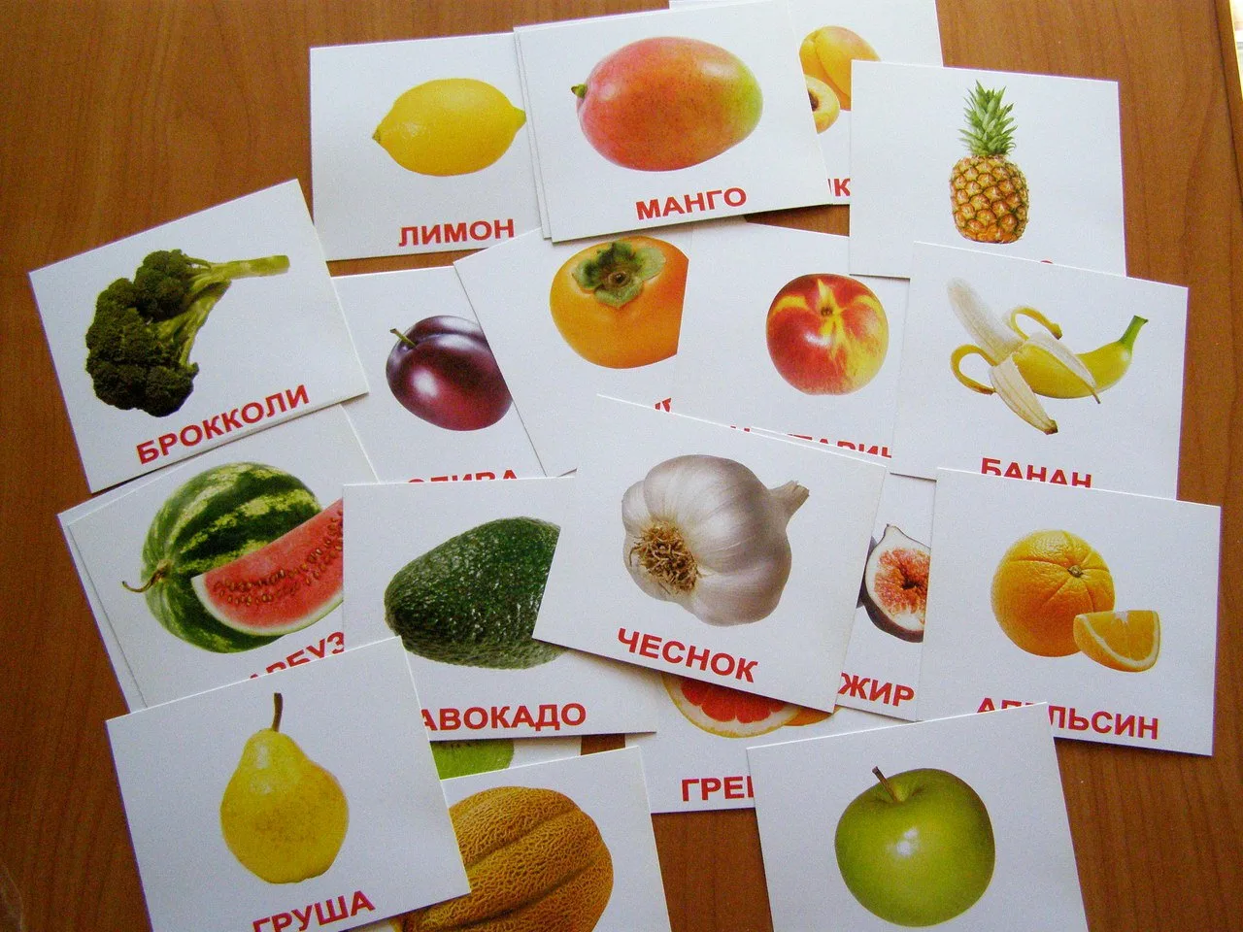

Чему бы вы не обучали ребенка, не ждите мгновенного результата. Вы увидите результаты тогда, когда ребенок будет готов вам их продемонстрировать. Будьте уверены: кроха все слышит и запоминает, занимаясь с ним, вы не проводите время впустую.

Глен Доман уверен, что начинать обучение чтению подобным образом можно уже полугодовалого кроху.

Для работы потребуются карточки с наборами слов. Их размер должен быть 10*50 см, текст ярко-красного цвета, шрифт 1,5 см по толщине, а высотой каждая буква должна быть 7,5 см. Не знакомьте ребенка со сложными словами в самом начале обучения. Постарайтесь подобрать такие слова, которые ребенок хорошо знает (мама, папа, дед, можно использовать названия предпочитаемых блюд, одежды, домашних любимцев).

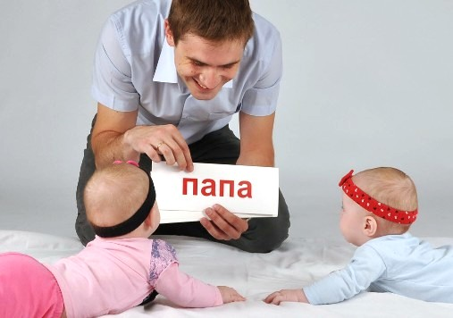

Постарайтесь придерживаться следующей схемы обучения:

* Набор слов – это группа из 5 слов, объединенных одной темой.
* Заниматься необходимо по три раза ежедневно.
* День первый. Продемонстрируйте ребенку один набор слов. Озвучивайте слова четким, ровным голосом. На каждое слово нужно тратить не более 15 секунд. Получается 3 занятий с одним набором слов.
* День второй. К уже показанному набору слов, добавьте еще один. Получим 6 занятий в день (3 с изученным ранее набором слов, 3 с новым) и два набора слов.
* День третий. Три набора слов и девять занятий.
* День четвертый. Четыре набора слов и 12 занятий.
* День пятый. Пять наборов слов и 15 занятий в течение дня.
* День шестой. Вы добавляете еще один набор слов, но одновременно с этим из пяти предыдущих наборов исключаете по одному слову.

Придерживаясь такой схемы, вы постоянно будете заменять наборы слов, добавляя каждый раз новое. Сначала демонстрируйте слова, затем словосочетания, а далее можете попробовать демонстрировать целые предложения.

**МЕТОДИКА МАРИИ МОНТЕССОРИ.** Итальянский специалист Мария Монтессори исходит из того, что к каждому ребенку необходимо применять индивидуальный подход, а сами занятия должны быть ему интересны. Она была уверена в том, что малыш в 2-3 года уже готов изучать мир, надо только дать ему такую возможность. Родителям отводится пассивная роль – они не должны помогать крохам выполнить то или иное действие. Максимум, что допустимо, – это ненавязчивый совет.Ребенок все делает сам, но, чтобы помочь ему, необходимо подобрать удобное для творчества и изучения мира оборудование: вкладыши и рамки, шнуровки, емкости с крупами. Очень важна также и совместная работа с другими детьми, которая учит работе в команде и общению.

**Игры на сопоставление.**

Игры на сопоставление — самые популярные занятия по Монтессори от 1 до 3 лет. Основными видами считаются:

* Занятия с цветами — ребенку можно предложить картонный круг с разноцветными секторами и прищепки таких же оттенков. Малыш должен самостоятельно подобрать для каждого сектора свою прищепку.
* Игру можно совместить с помощью маме. Например, предложить ребенку разобрать по парам постиранные носочки.

Такая группа занятий развивает логику, внимание.

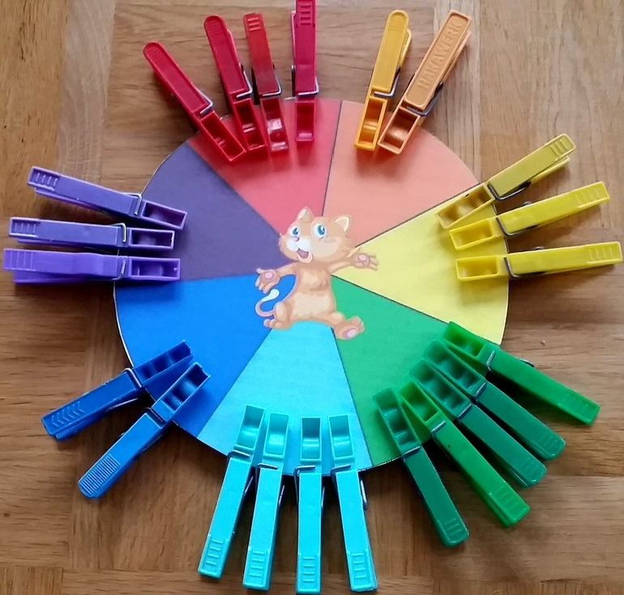

**Упражнения по методике Монтессори: развитие мелкой моторики.**

Развитие мелкой моторики в раннем и среднем возрасте — одно из важных направлений педагогической деятельности. Прекрасно развивает мелкую моторику игра со шнурками. Можно использовать деревянный образец ботиночка или нарисовать его на картоне.

Для девочек можно предложить игру с бусинками разных форм и размеров. Они будут нанизывать их на шнурки. Важно, чтобы и бусинки, и шнурки были разноцветными.

Обратите внимание! Самым доступным материалом для игр Монтессори является бумага. Дети развивают моторику, вырезая полосочки, фигурки, разнообразные схемки.

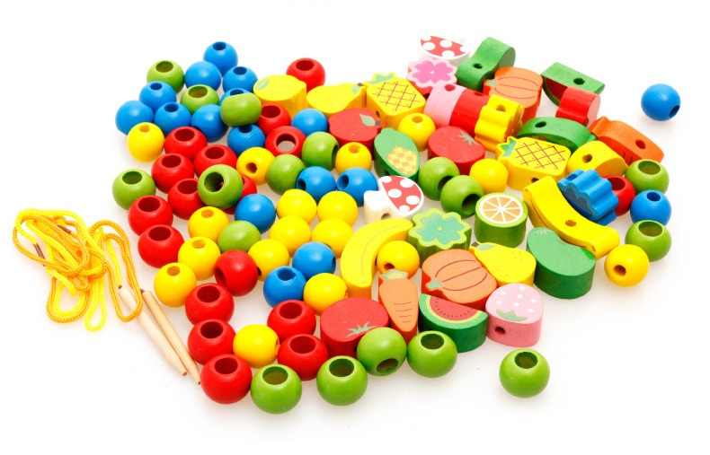

**Игры по методике Марии Монтессори — упражнения с жидкостью.**

Занятия Монтессори своими руками организовать очень легко. В детском возрасте малыши любят играть с водой. Занятия, связанные с жидкостью, вызовут истинный интерес. Например, можно предложить переливать воду из одного сосуда в другой, они должны различаться по форме. Важно в процессе игры ничего не пролить.

Обратите внимание! Простое бытовое занятие можно легко превратить в игру. Можно предложить малышу наливать сок самостоятельно в стакан. Это упражнение научит его самостоятельности и аккуратности. Если он случайно прольет сок, нужно рассказать ему, как вытирать за собой.

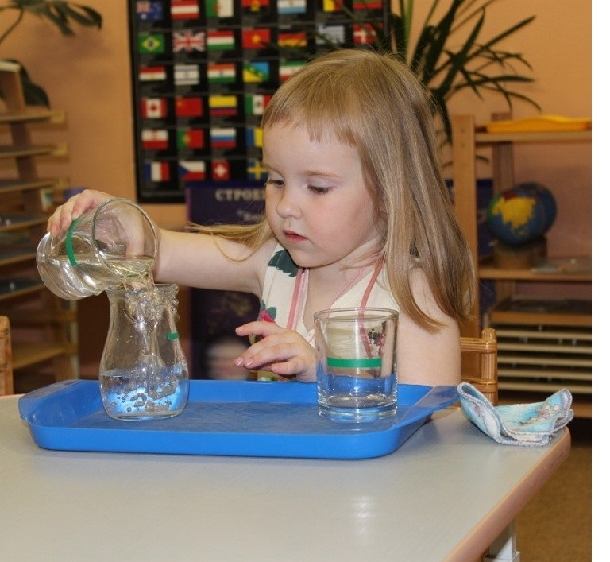

**Игры по методике Монтессори на сенсорное развитие.**

Занятия на сенсорику очень увлекают ребят. Одной из таких игр считается сумка, в которой они на ощупь должны определить предмет. Это вызывает огромный восторг у малышей, как только они угадают.

Для игр Монтессори материалы своими руками могут включать в себя изготовление звуковых цилиндров. Они делаются из любых емкостей, коробков, которые можно заполнить крупами, камешками, монетками. Такие предметы развивают остроту слуха у детей.

Обратите внимание! Одним из самых увлекательных занятий считается рисование пальчиками. Во время его выполнения малыш может развить мелкую моторику, фантазию и любознательность.

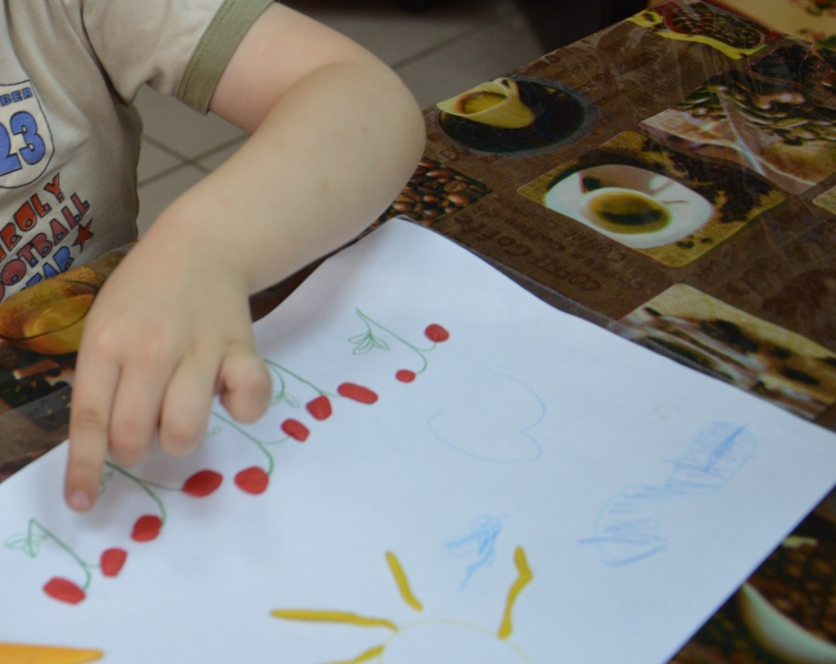

**МЕТОДИКА НИКИТИНЫХ.** Методика Никитиных также по-своему интересна, современные исследователи рекомендуют использовать отдельные ее элементы, но ни в коем случае не перегружать ребенка информацией и не лишать его детства. Педагоги воспитали семерых родных детей, каждый из которых, конечно, мировой известности не добился, но сумел найти свое место и стал успешным. Суть методики такова: важно уделять внимание как физическому, так и умственному развитию ребенка; малыш сам выбирает, чем он будет заниматься, поэтому родителям нужно заранее подготовить для него большое количество пособий и развивающих игрушек; игры-головоломки помогут ребенку совершенствовать логику и пространственное мышление. И если сама методика считается очень сложной, то «Никитинские игры» с использованием блоков, кубиков, картонных фигурок пользуются популярностью.

**СЛОЖИ УЗОР НИКИТИНА**

Это одна из самых простых игр, которую сможет осилить 1,5-годовалый малыш. Но и дети старшего возраста могут в нее играть. Только в этом случае усложняется поставленная задача.

Основой игры являются кубики Никитина в количестве 16 штук. Размер каждого ребра составляет 3 сантиметра, а каждая грань окрашена в определенный цвет.

Суть игры – родители усаживаются рядом с детьми и предлагают сложить определенный узор из кубиков. Для начала можно попробовать собрать линию одного цвета, затем чередовать цвета, а после переходить на более сложные узоры. Важным нюансом является то, что окончить игру следует до того, как дети потеряют к ней интерес.

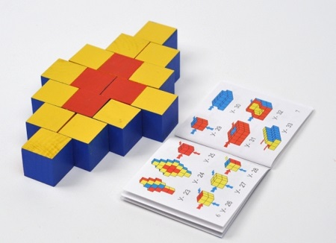

**СЛОЖИ КВАДРАТ НИКИТИНА**

Это также универсальная игра, которая подойдет для детей от 2 лет и старше. Представлена она множеством разных геометрических фигур. Из них нужно собрать квадрат. Для самых маленьких это предлагается сделать из 2 фигурок – треугольников, прямоугольников или других частей, из которых может состоять обозначенная в задании фигура. Освоив этот уровень можно переходить к следующему. Количество фигур, из которых нужно собрать квадрат, в зависимости от возраста детей, увеличивается.

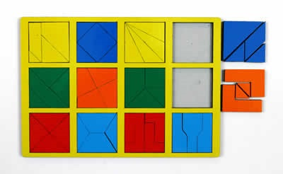

**ДРОБИ НИКИТИНА**

Многие дети не любят их и не понимают, но в школьной программе они присутствуют и от этого никуда не деться. Как раз для этого случая предусмотрена эта игра. С помощью нее детей в возрасте от 3 до 5 лет можно познакомить с таким непростым понятием, как дроби.

Набор для игры представлен 3 фанерками, размер каждой из них равен альбомному листу. Для каждой фанерки предусмотрено 4 круга одинакового размера. Отличия их заключаются в цвете и сечении фигуры. Первый круг целостный, второй разделен на 2 части, третий на три и так дальше. Самый последний круг состоит из 12 частей.

Польза игры заключается в том, что дети могут повторить цвета, пересчитать части каждого круга и сравнить между собой дольки, взятые из разных кругов. Это отличный способ наглядно увидеть и понять, почему 12 часть целого круга меньше, чем 6.

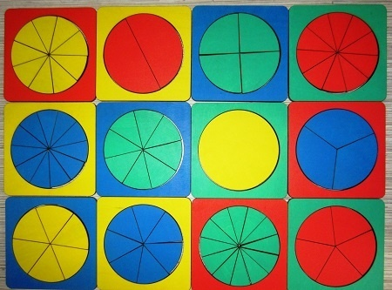

**МЕТОДИКА БРАИ-ЛУПАН**. Согласно концепции раннего развития Сесиль Браи-Лупан, лучшими педагогами для малышей являются именно родители, ведь только они способны на искреннюю радость их успехам. А «интеллектуальную составляющую» в методике представляют карточки Домана. Главная идея состоит в том, что через такое развитие и родительскую любовь удастся вырастить гармонично развитую личность. С. Браи-Лупан советует родителям общаться с малышами с первых дней их жизни, даже если кажется, что они ничего не понимают. Обучение проходит несколько этапов.

* Сначала кроха просто слушает речь мамы, не понимая ее содержания. Постепенно набор звуков обрастает определенным смыслом.
* Когда ребенок научится произносить первые слова, можно приступать к обучению чтению.
* Каждое слово пишется крупными буквами и помещается на соответствующий предмет (например, карточка «Стол» — на стол).

Занятия должны охватывать несколько сфер развития малышей. Не следует пичкать ребенка только энциклопедическими знаниями в один день. Обучение должно идти легко и непринужденно. Для этого информация подается в сжатой форме, ее немного, и она постоянно изменяется.

**Понедельник**

*Развитие органов чувств.* Ребенку предоставляются карточки с геометрическими фигурами, животными или предметами обихода. Карточки нужно показывать по 5 штук за 3 подхода. Промежуток между показом одних и тех же карточек должен составлять не менее 30 минут. Показывая, мама проговаривает нарисованный предмет, тем самым развивая у малыша зрительное восприятие, слуховое и память.

*Двигательная активность.* Мама ходит с малышом по улице – привитие двигательной активности происходит непринужденно в процессе прогулки. Ребенка не нужно катать все время в коляске – он должен привыкать ходить, длительно ходить.

*Музыкальное развитие.* В промежутках между показами карточек маленький исследователь может отдыхать или петь с мамой любимые песенки. Лучше подбирать песни из любимых мультиков. Мама – руководитель, она учит кроху словам и мелодии. В это время ребенок усваивает ритм, темп песенки и развивает музыкальный слух. Занятия для ребенка проводятся в игровой форме, заканчиваются немного раньше, чем ребенок устанет и сам попросит завершения. Это мотивирует его заниматься дальше.

**Вторник**

Следующий день начинается с повторения и изучения нового материала.

*Сенсорное обучение.* Крохе по одному разу показывают карточки, изучаемые вчера, с четким проговариванием названий предметов. Затем по указанной выше схеме показываются еще 5 карточек по той же тематике. Для развития восприятия на слух можно поставить запись с разными звуками.

*Иностранный язык.* Вместе с уже знакомыми карточками проговариваются и слова на иностранном языке, который изучает малыш. Кроме карточек можно называть окружающие предметы, например: «Возьми карандаш – pencil».

*Двигательная активность*. Здесь уместна зарядка с родителями. Под музыку можно выполнять любые движения, которые заставят ребенка весело двигаться в такт мелодии. Он будет сначала повторять за взрослым, потом начнет самостоятельно выдумывать движения.

**Среда**

*Сенсорное обучение.* Зрительное восприятие новых знаний. Мама продолжает показывать уже знакомые карточки, затем подключает еще 5 по заранее выбранной тематике.

*Подготовка к чтению.* Заранее нужно подготовить карточки с названиями окружающих ребенка предметов. Это мебель, посуда, одежда, игрушки и так далее. Мама раскладывает каждую карточку (название написано красным цветом, крупными буквами) к предмету, название которого на ней написано. Так ребенок, пользуясь предметом, постепенно привыкает к его написанию и чтению.

*Подготовка к письму*. На первоначальном этапе малыш просто рисует, учится держать карандаш.

*Математические навыки.* Привитие привычки считать. Для начала крохе можно показывать парные части тела и одинарные. Например, один носик, ротик, два глазика, и так далее.

**Четверг**

*Сенсорное обучение.* Продолжение осваивания новых карточек, новых тем. Нельзя слишком нагружать кроху. В этот день лучше уделить внимание повторению всего изученного. Карточки показываются по темам с перерывами в 30 минут.

*Подготовка к чтению.* Продолжается изучение предметов, окружающих малыша.

*Подготовка к письму.* Ребенок продолжает рисовать. В ходе рисования мама показывает, как пишутся 4 буквы алфавита. Лучше начинать с гласных.

*Логика.* Взрослый знакомит ребенка с признаками и характеристиками предметов. Это тесно связано с изучением предметов обихода. Наряду с подготовкой к письму, можно показывать и изучать характеристики той же подушки, кресла или чашки, из которой пьет ребенок.

**Пятница**

*Обучение через зрение и слух.* На данный момент малыш уже изучил 25 новых карточек. Мама должна следить за тем, как он узнает эти карточки. Не достаточно уже просто их показывать. Нужно спрашивать, где тот или иной предмет, кроха уже начинает показывать.

*Двигательная активность.* После продолжительных прогулок пора учить ребенка бегать. Для этого нужно ходить все быстрее и быстрее, пока он не побежит.

*Развитие речи, фантазии.* Мама – первый сказочник и учитель. Она должна проявить максимум умений и фантазии для сочинения сказок. Сначала рассказики должны быть короткими для лучшего усвоения крохой, затем можно поговорить, что усвоил маленький ученик.

*Творческое развитие.* Необходимо читать с ребенком стишки, петь песенки. Так он усваивает рифму и музыкальные навыки.

**Суббота**

*Изучение математики.* Считать с ребенком все до 5, затем до 10 в течение недели после ознакомления с понятием счета. Это должно сопровождать его времяпрепровождение в течение всего дня.

*Иностранные языки.* Продолжая изучать карточки с названиями окружающих предметов, так же по 5 карточек можно добавлять, в зависимости от выбранной темы (будь то мебель или еда).

*Анатомия.* Здесь лучшим способом обучения будет игра в доктора, который лечит разные части тела. В этой игре совместимы карточки с изображениями, названиями, названиями на иностранном языке. То есть в одной игре сразу можно развивать несколько навыков. Кстати, указывать характеристики органа или части тела также полезно – развивается логика малыша.

**Воскресение**

В воскресение малышу лучше устроить маленькую разгрузку – у него должно быть свободное время от обучения. И в этом свободном времени он … продолжает обучаться, только уже в своих самостоятельных играх. Понятное дело, что мама неустанно помогает ему, направляет, подсказывает. Со следующей недели маме следует немного углубить уже приобретенные знания.

От года до 3 лет ребенок должен чувствовать себя в безопасности, а также иметь возможность проявлять физическую активность. Мир он познает органами чувств, поэтому родители могут оборудовать для него специальный уголок, где будет множество предметов, с которыми ребенок будет постепенно знакомиться. Не менее важно постоянно разговаривать с ним, читать книги, совершать совместные прогулки, слушать музыку. В уголке ребенка могут быть «классические» пособия – карточки Домана или рамки-вкладыши Монтессори. Идеальной программы раннего развития нет, каждая из них имеет как плюсы, так и минусы, поэтому ответственный родитель должен использовать отдельные элементы, которые в наибольшей степени подходят его ребенку. Авторские программы в полном объеме применяются редко, но отдельные упражнения оказываются весьма полезными.